Pernyataan Konflik Kepentingan

Judul Naskah:

Hubungan Ketidakpatuhan Minum Obat Hipertensi Dengan Tekanan Darah Pada Pasien Hipertensi

Penulis menyatakan bahwa tidak ada kepentingan keuangan atau hubungan pribadi yang dapat mempengaruhi hasil penelitian yang dilaporkan dalam makalah ini.
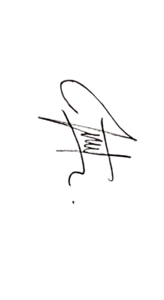
Purwokerto, 21 Agustus 2025
Atas nama seluruh penulis

Arkaan Fikri Hardiansyah
Penulis Korespondensi

Emai : arkaanfikri5@gmail.com
Afiliasi : Universitas Muhammadiyah Purwokerto

Declaration Of Interest

Manuscript Title:

The Correlation of Non-Adherence to Hypertension Medication and Blood Pressure in Hypertensive Patients

The authors state that no financial interests or personal relationships can influence the results of the research reported in this paper.
Purwokerto, August 21, 2025
On behalf of all authors

Arkaan Fikri Hardiansyah
Correspondence Writer

Emai : arkaanfikri5@gmail.com
Affiliation : University of Muhammadiyah Purwokerto

